Ontwerp



Gemaakt door: Kevin Mout

Klas: DB02U.

# Architectuur

Voor het maken van mijn webapplicatie heb ik eerst 3 lagen gebruikt, omdat ik nog nooit met een architectuur heb gewerkt. Daarom wil ik het eerst zo eenvoudig mogelijk houden. Mijn architectuur bestaat daarom uit de view, logic en DAL laag.

Voor de view laag heb ik gebruik gemaakt van ASP.NET framework. Dit heb ik gekozen omdat ik dan makkelijk de data kan weergeven uit de DAL laag. In principe kan ik ook een andere User Interface gebruiken, omdat de logic laag niet afhankelijk is van de view laag.

In de logic laag komen natuurlijk al mijn klassen. Dit heb ik uitgewerkt in een klassendiagram op de volgende pagina.

In de DAL laag roep ik mijn database aan. De database is in dit geval mysql. Nogmaals de rede is om het nog zo eenvoudig mogelijk te houden. In de toekomst komt er natuurlijk nog een factory laag en interfaces waardoor het niet uitmaakt welke DAL laag en database ik gebruik.

View

Logic

DAL

# Klassendiagram

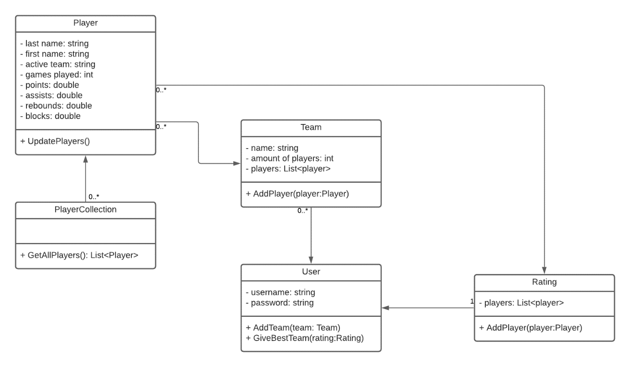Dit is het klassendiagram. Je hebt de playercollection waarbij ik de data van de database uit haal via de GetAllPlayers() methode. In de player class zorg ik ervoor dat de gegevens van de database geïnstantieerd worden. In de team en rating class kan je spelers toevoegen. In de user class heb je een gebruikersnaam en wachtwoord. Je kunt in deze class een team aanmaken en spelers toevoegen in de team class. Je kunt ook, wat volgens jou het beste team is, maken.

# Databaseontwerp